“CARACTERIZACIÓN QUÍMICA DE BAYAS DE Drimys winteri POR MEDIO DE CROMATOGRAFÍA DE PARTICIÓN CENTRIFUGA Y SU USO POTENCIAL EN LA INHIBICIÓN DE UREASA Y ANHIDRASA CARBONICA DE Helicobacter Pylori COMO BLANCO FARMACOLÓGICO.”

“CHEMICAL CHARACTERIZATION OF Drimys winteri BERRIES THROUGH CENTRIFUGAL PARTITION CHROMATOGRAPHY AND ITS POTENTIAL USE IN THE INHIBITION OF UREASA AND CARBONIC ANHYDRATION OF
Helicobacter Pylori AS A PHARMACOLOGICAL WHITE”

Maricarmen García H. ^{1*}, Martín Pérez F. ^{2*}
Miguel Asis A^{3*}, Edgar Pastene N.^{4*}
¹ Investigadora Liceo Juan Arturo Pacheco Altamirano
² Investigadora Liceo Juan Arturo Pacheco Altamirano inxa1997lol123@gmail.com
³ Profesor guía Investigadora Liceo Juan Arturo Pacheco Altamirano miasis@gmail.com
⁴ Asesor científico Facultad de Química y Farmacia, departamento farmacognosia Universidad de Concepción.

Liceo Polivalente Juan Arturo Pacheco Altamirano, Chillán Viejo, Ñuble, Chile.

RESUMEN
El patógeno Helicobacter pylori es una bacteria que afecta cerca de la mitad de la población mundial y al 80% de la población chilena, dependiendo del área geográfica y los factores socioeconómicos. Estudios han demostrado que la infección por esta bacteria subyace a la etiología de varias patologías gastrointestinales como la úlcera duodenal, la gastritis y el cáncer gástrico. Considerando el alto grado de resistencia de los antibióticos tradicionales, es de vital importancia buscar nuevas alternativas para prevenir y/o tratar las enfermedades causadas por este agente patógeno. Utilizando la cromatografía de partición centrífuga (CPC) se caracterizó químicamente las bayas de Dimys winteri determinando la presencia de antocianos y polygodiales y se estudió sus efectos inhibitorios sobre la uerasa y anhidrasa carbonica de Helicobacter pylori.

Palabras Clave
Helicobater pylori, ureasa, anhidrasa carbonica, Dimys Winteri, antocianos, polygodial.

Keywords
Helicobater pylori, urease, carbonic anhydrase, Dimys Winteri

1. Introducción
La Helicobacter pylori (H. pylori) es la única bacteria capaz de habitar en forma persistente la mucosa gástrica humana y se estima que el 80% de la población mundial está infectada por ella. Información bibliográfica señala que la H. pylori constituiría el principal agente etiológico de enfermedades como la gastritis crónica, la úlcera péptica, el adenocarcinoma y el linfoma asociado a la mucosa gástrica. Si bien el pH óptimo para la supervivencia de esta bacteria es neutro, enzimas como la ureasa y la anhidrasa carbónica (CA) elevan el pH del citoplasma circundante a la bacteria, generando amonio y carbamato; de esta forma es capaz de sobrevivir en el pH estomacal. Una vez detectada la infección el tratamiento comprende la combinación de antibióticos, inhibidores de la bomba de protones (PPI) y bloqueadores de H_{2.} Sin embargo, debido al uso indiscriminado de antibióticos por parte de la población, los agentes patógenos se están volviendo resistentes a ellos. En la búsqueda de nuevas alternativas para combatir la H. pylori, diversas investigaciones han señalado que sustancias naturales y sus derivados tienen capacidad bactericida debido a sus compuestos esenciales.
Las comunidades mapuches han basado su medicina en la utilización de hierbas y productos naturales para combatir diversas enfermedades. La comunidad Inalafken se asienta en la región de Los Ríos, en las cercanías del Lago Neltume y desde siempre el foye o canelo (Drimys winteri) ha sido considerado el árbol cósmico y sagrado por sus efectos curativos. De su corteza extraen varias sustancias como aceites esenciales y vitamina C, que poseen efectos cicatrizantes, desinfectantes y antibacterianas. Las bayas del canelo son utilizadas por la comunidad para condimentar sus alimentos, debido a su sabor picante. Sin embargo, no existe una investigación sobre la composición química de ellas y su uso potencial farmacológico.
Al considerar que en la literatura científica no hay antecedentes sobre los componentes químicos presentes en las bayas de canelo, es importante hacer una caracterización de éstos y evaluar si son capaces de combatir la H. pylori.
Para realizar la caracterización, se ha utilizado la cromatografía de partición centrifuga que tiene la capacidad de separar los componentes activos de la muestra y posteriormente identificarlos.
Para determinar la inhibición de ureasa por parte de extracto de bayas de canelo y sus compuestos activos se utilizó la prueba inhibición ureasa de Jack vean y para evaluar la potencial actividad inhibitoria de los compuestos frente a anhidrasa carbónica de H. pylori se utilizó una anhidrasa comercial (Carbonic Anhydrase II, human recombinant, expressed in Escherichia coli) (Sigma- Aldrich).

2.Marco Teórico
2.1 Helicobacter Pylori. Es una bacteria Gram Positiva que afecta a un gran porcentaje de la población mundial y según la OMS es un agente cancerígeno tipo I (4).
Su pH óptimo de crecimiento es 7, siendo favorecido por la producción de la enzima ureasa.

2.2 Ureasa y Anhidrasa carbónica, sobrevivencia en medio del HCl. Para neutralizar el pH estomacal (pH 2) y poder sobrevivir en él, se ha establecido que dos enzimas, la ureasa y la anhidrasa carbónica (CA), actúan en beneficio de H pylori. Estudios señalan que la CA de esta bacteria actúa en cooperación con la ureasa, ayudando a neutralizar el pH del medio circundante por medio de la producción de bicarbonato. (5)

2.3 Productos naturales para combatir agentes patógenos. Los compuestos naturales pueden constituir una importante herramienta de apoyo para evitar el riesgo de contraer enfermedades provocadas por agentes patógenos como la H. Pylori. (1). Entre ellos destacan alcaloides, terpenos, quinonas y polifenoles. Pastene y colaboradores (2009) evidenciaron que los extractos de cáscara de manzana ricos en polifenoles eran capaces de inhibir la ureasa de H. pylori (2).
En los últimos años, investigaciones sobre componentes naturales y aislados de plantas han reportado nuevos quimiotipos que poseen actividad inhibitoria de CA y potencialmente pueden servir para el diseño de futuros medicamentos (6).

2.4 Dimys Winteri. Drimys winteri, comúnmente llamado Canelo, pertenece al género Drimys y familia Winteraceae. Es una especie autóctona que se distribuye entre el río Limarí y el Cabo de Hornos, en ambas cordilleras, desde el nivel del mar hasta los 1.700 msnm. La corteza es lisa y gruesa de color pardusco en los renovales que al romperse deja fluir un líquido aromático de sabor picante (3). Es rica en vitamina C, taninos, aceites esenciales, sustancias antibacterianas y sales de hierro y calcio. El fruto es una baya globosa de 1 cm de longitud, de color negruzco o blanquecino con manchas negras y sus semillas miden 2-3 mm de largo.

3. Problema de Investigación
En consideración a los antecedentes presentados, surge la siguiente pregunta de investigación:
¿Los componentes activos de las bayas de Dimys winteri inhiben la actividad de las enzimas ureasa y anhidrasa carbónica, esenciales para la supervivencia del H. pylori?

4. Hipótesis
Los componentes activos de bayas de canelo inhiben la actividad de las enzimas ureasa y anhidrasa carbónica esenciales para la supervivencia del H. pylori en el ambiente gástrico. Planteamos que tal actividad está asociada a una acción bactericida de los componentes activos de las bayas.

5. Objetivos
5.1 General
Evaluar la inhibición dual de las enzimas ureasa y anhidrasa carbónica por parte de extractos de bayas de canelo, como estrategia para limitar la capacidad infectiva de H. pylori.

5.2 Específicos
5.2.1 Caracterizar los compuestos aislados mediante cromatografía de partición centrífuga.
5.2.2 Determinar las propiedades inhibitorias in vitro de la ureasa y anhidrasa carbónica para los productos aislados.
5.2.3 Evaluar el potencial farmacológico de los extractos de bayas de canelo sobre la H. pylori.

6. Metodología

La presente investigación es de carácter experimental cuantitativo.

6.1 Obtención de la muestra. La recolección de bayas de canelo se realizó con la comunidad Inallafken a las orillas del lago Neltume
(39°48´ 0´´Latitud sur, 71°57´0´´ Longitud oeste) el día 15 de mayo de 2019. Figura 1.
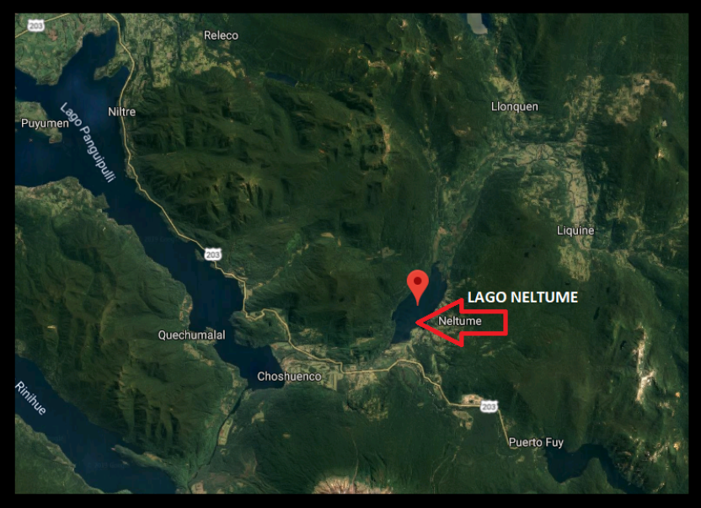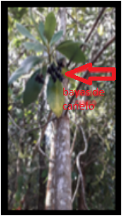

6. 2 Extracción de compuestos esenciales. Se trabajó en el laboratorio de farmacognosia de la Universidad de Concepción, sede Concepción. 300 g de bayas se maceraron con etanol acidificado con ácido fórmico al 5% para estabilizar los pigmentos esenciales. Figura 2. Posteriormente se llevó a rotavapor para eliminación de solventes. Figura 3.

Fig. 2 Fig. 3
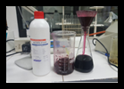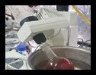

6.3 Identificación de componentes esenciales. Se trabajó en la Unidad de Cromatografía en Contracorriente y Bioseparación Preparativa (UCROBIP) de la facultad de Química y Farmacia de la Universidad de Concepción. Se insertaron 10 mL de la solución obtenida en el equipo de cromatografía de participación centrifuga (CPC). Figura 5. Como solvente se utilizó acetato de etilo, butanol y agua en proporción 4:1:5.

7 Resultados y Discusión
7.1. Obtención de la muestra. En la recolección de las bayas se obtuvieron 300 g de estas.

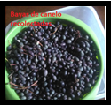
7.2 Extracción de compuestos esenciales.
Una vez eliminado el solvente se recuperaron 30 mL solución concentrada con los componentes activos de las bayas de Dimys Winteri.

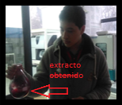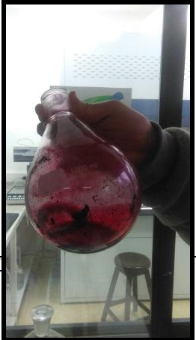
6.3 Identificación de componentes esenciales.
La cromatografía de partición centrifuga nos arrojó los siguientes resultados; en la figura se puede observar el perfil cromatográfico del extracto de bayas de Drimys winteri, en donde se ve que está compuesto mayoritariamente por antocianos, extraídos en los primeros 10 minutos y polygodial extraído a los 35 minutos.
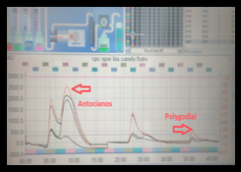

Para confirmar estos resultados analizó el grafico de absorción por longitud de onda de los principales picos. El grafico muestra el pico de los antocianos.

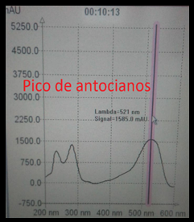

El siguiente pico representa al polygodial

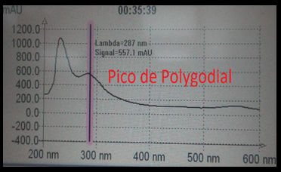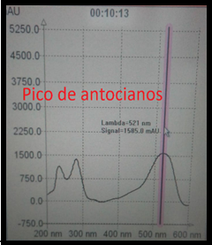

Finalmente, la CPC, separo los siguientes compuestos

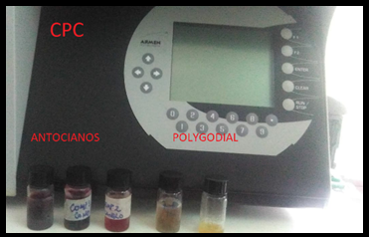

Conclusión
Se concluyó que las bayas de Dimys winteri tiene variados componentes activos esenciales, los antocianos y polygodial destacan del resto debido a sus propiedades bactericidas. Además se concluyó que los extractos de estas bayas pueden suprimir el crecimiento de H. pylori mediante la inhibición de su ureasa. La inhibición dependiente de la concentración, reversible y no competitiva contra la ureasa por palmatina podría atribuirse a su interacción con el grupo sulfhidrilo de
El sitio activo de la ureasa.
Con los resultados obtenidos dan un sustento científico al uso dado por la comunidad Inalafken a las bayas que han utilizado para tratar trastornos gastrointestinales.
Las bayas de Dimys winteri deben seguir siendo estudiadas como un potencial inhibidor de diversos blancos farmacológicos.

Bibliografía
1 Fukai T., Marumo A., Kaitou K., Kanda T., Terada S., Nombra T. AntiHelicobacter pylori flavonoids from licorice extract. Life Sciences. 2002; 71, 14491463.

2. Pastene E, Troncoso M, Figueroa G, Alarcón J, Speisky H. Association between polymerization degree of apple peel polyphenols and inhibition of Helicobacter pylori urease. J Agric Food Chem. 2009; 57, 416 – 424

3. Loewe V, Toral M, Mery A, López C. Urquieta E. Monografía de Canelo Drimys Winteri. Potencialidad de especies y sitios para una diversificación silvícola nacional. 1997; 7-8

4. IARC. Monographs on the Evaluation of the Carcinogenic Risks to humans, Vol. 61. Schistosomes, liver flukes andHelicobacter pylori. International Ageny for Research on Cancer, Lyon 1994. 1-241

5. Marcus EA, Moshfegh AP, Sachs G, and Scott DR. The periplasmic -carbonic anhydrase activity of Helicobacter pylori is essential for acid acclimation. J Bacteriol 187: 729–738, 2005.

6. Karioti A, Carta F and Supuran C. An update on natural products with carbonic anhydrase inhibitory activity. Current Pharmaceutical Design, 2015; 22: 1 – 1.

Nota:
Se cuenta con la autorización de los apoderados de Maricarmen García y Martin Pérez para ser nombrados en este artículo.

